FASKA Rachid

SAIDI Mokhliss

Date du TP (19/11/2021)

# Rapport de TP2 – Lecture automatique de chiffres par analyse d’image

## Introduction

Le TP n°2 porte sur la représentation des images numériques.

Et sur la reconnaissance automatique de caractères. On a vu aussi en détails la binarisation la localisation et l’adaptation de la taille aux modèle ainsi que la mesure de ressemblance par corrélation.

Ces méthodes ont permis d’aider à la représentation des images numériques.

## Travail préparatoire

### Question (1).

### Question (2).

Le but de cette question était de réduire le nombre de valeurs possibles pour un pixel. Pour cela on doit comparer chaque pixel à une valeur seuil que l’on choisit. Si le pixel dépasse cette valeur, alors on lui donne la valeur 255 qui représente le blanc et la valeur 0 représentant le noir sinon.

*Résultat obtenu :*

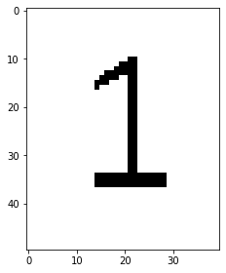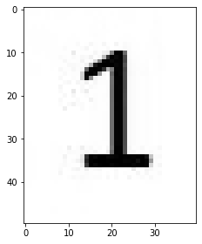

### Question (3).

Le but de cette question est de recadrer l’image pour n’avoir que l’image du rectangle qui englobe toutes les « cases noires ». Dans cette méthode, nous cherchons donc à obtenir les coordonnées des limites du rectangle englobant toute la partie noire. On initialise l_min à H et c_min à W pour avoir les valeurs maximales possibles au début et en déduire plus facilement les coordonnées minimales. On fait ensuite une double boucle *for* pour pouvoir parcourir toutes les cases de l’image de base et on s’intéresse uniquement aux endroits où la couleur est noire (*if(self.pixels[i][j]==0*). Les différents *if* qui suivent permettent d’obtenir simplement les valeurs respectant la condition pour chaque coordonnée.

*Résultat obtenu :*

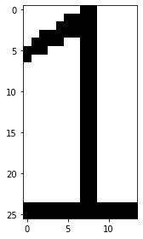

## Reconnaissance automatique de chiffre

### Question (1).

*Exemples avec le fichier main.py :*

Seuil=2 Seuil=250

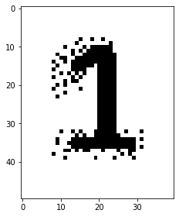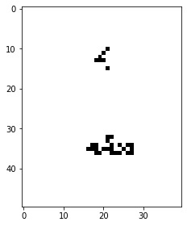

Plus la valeur du seuil est grande, plus la forme noire est importante.

### Question (2).

*Exemples avec le fichier main.py :*

Seuil=1 Seuil=99

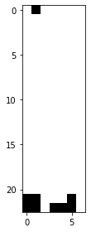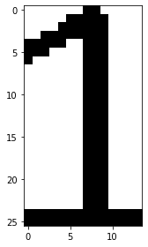

### Question (3).

Le but de cette question de modifier les dimensions de l’image. On utilise alors simplement la fonction *resize* de la librairie *skimage*. Et on multiplie n par 255 pour convertir l’image en *int*.

*Résultat obtenu :* *avec les dimensions (60,100)*

